RT3200无源器件测试系统
一、系统简介
RT3200系统是符合运营商企业标准的无源器件自动测试系统。可对功分器、定向耦合器、合路器等无源器件的S参数、互调及功率容进行检测，满足运营商对无源器入库检测的质量控制要求，是检测实验室开展无源器件检测的专业、高效测试平台。
二、系统特点
系统基于MCTP3.0测试平台研发，脚本配置灵活；
集成高性能仪表，性能稳定，测试数据准确；
自动链路校准及切换，检测报告自动生成。
专门针对运营商无源器件入库测试解决方案，大幅度提高检测效率，缩短集采周期。

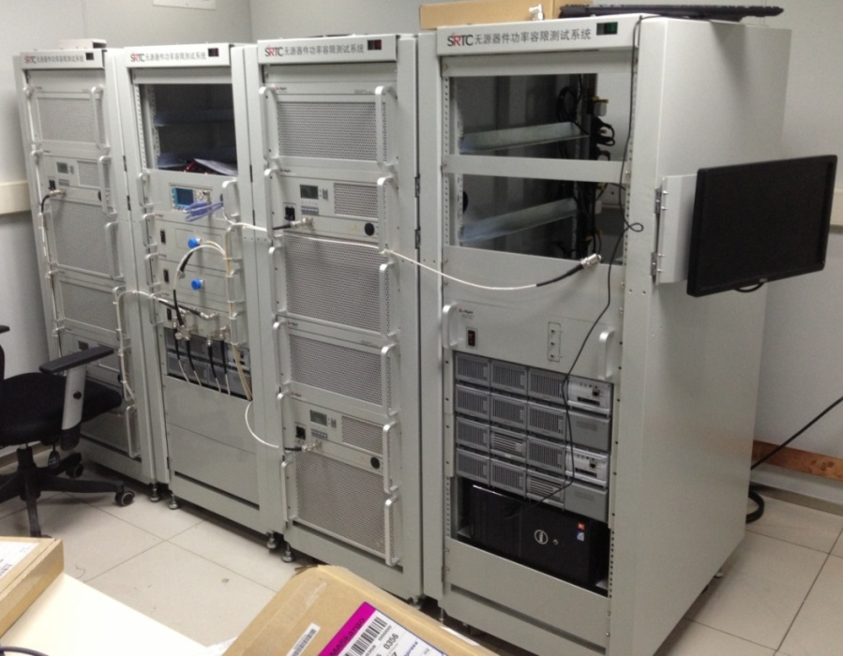
RT3200无源器件测试系统

